附件8：
《钱江君廷酒店地址及位置图》—1
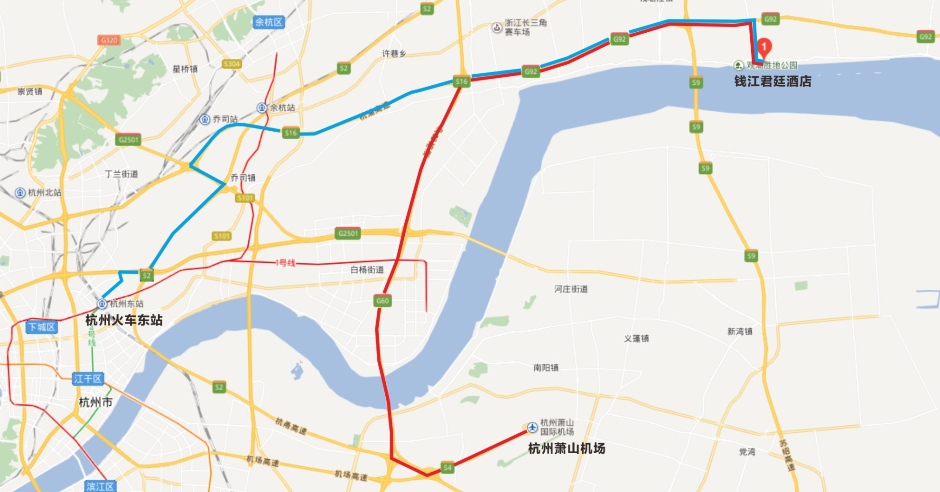
附件8：
《钱江君廷酒店地址及位置图》—2
